Качество обучения участников ОГЭ в образовательных организациях
Хорольского муниципального округа
в разрезе профильных направлений
в 2025 году

В качестве показателя уровня достигнутых образовательных результатов в ОО муниципалитета может учитываться качество обучения. Анализ проведен по трем основным профильным направлениям (группам предметов):
– естественно-научному (русский язык, математика, биология и/или химия);
– гуманитарному (русский язык, математика, обществознание и/или история и/или литература и/или английский язык);
– физико-математическому (русский язык, математика, физика и/или информатика).
Для анализа выбирались ОО с числом участников экзамена 10 и более человек. Результаты ОО с количеством участников менее 10 человек по всем трем профильным направлениям в результирующих диаграммах не представлены (данные ОО выделены курсивом в результирующих таблицах).
Поскольку во всех направлениях (группах предметов) содержатся обязательные предметы (русский язык и математика), можно заметить, что качество обучения по разным направлениям внутри одной образовательной организации близки друг к другу, а также по этой же причине качество обучения по русскому языку и математике влияет на качество обучения по всем трем направлениям обучения.

Качество обучения в образовательных организациях
Хорольского муниципального округа по профильным направлениям

№ | Образовательная организация | Естественно-научное направление |  | Гуманитарное направление |  | Физико-математическое направление
№ | Образовательная организация | Кол-во участников, чел. | Качество обучения, % | Кол-во участников, чел. | Качество обучения, % | Кол-во участников, чел. | Качество обучения, %
1 | МБОУ СОШ № 1 им. В.М. Пучковой с. Хороль Хорольский МО | 169 | 49,70 | 219 | 47,49 | 191 | 49,21
2 | МБОУ ООШ № 2 с. Хороль Хорольский МО | 40 | 47,50 | 31 | 45,16 | 30 | 50,00
3 | МБОУ СОШ № 3 с. Хороль Хорольский МО | 104 | 64,42 | 114 | 52,63 | 99 | 51,52
4 | МБОУ СОШ с. Новодевица Хорольский МО | 33 | 54,55 | 24 | 45,83 | 24 | 45,83
5 | МБОУ СОШ им. И.И. Юркова с. Сиваковка Хорольский МО | 27 | 7,41 | 18 | 5,56 | 19 | 5,26
6 | МБОУ ООШ с. Поповка Хорольский МО | 15 | 40,00 | 10 | 50,00 | 10 | 50,00
7 | МБОУ СОШ с. Лучки Хорольский МО | 20 | 30,00 | 23 | 30,43 | 17 | 35,29
8 | МБОУ СОШ с. Прилуки Хорольский МО | 15 | 33,33 | 17 | 17,65 | 12 | 25,00
9 | МБОУ СОШ с. Благодатное Хорольский МО | 14 | 21,43 | 17 | 11,76 | 16 | 12,50
10 | МБОУ СОШ пгт. Ярославский Хорольский МО | 209 | 41,15 | 266 | 35,71 | 203 | 41,38
11 | МБОУ ООШ с. Вознесенка Хорольский МО | 15 | 13,33 | 17 | 11,76 | 18 | 11,11

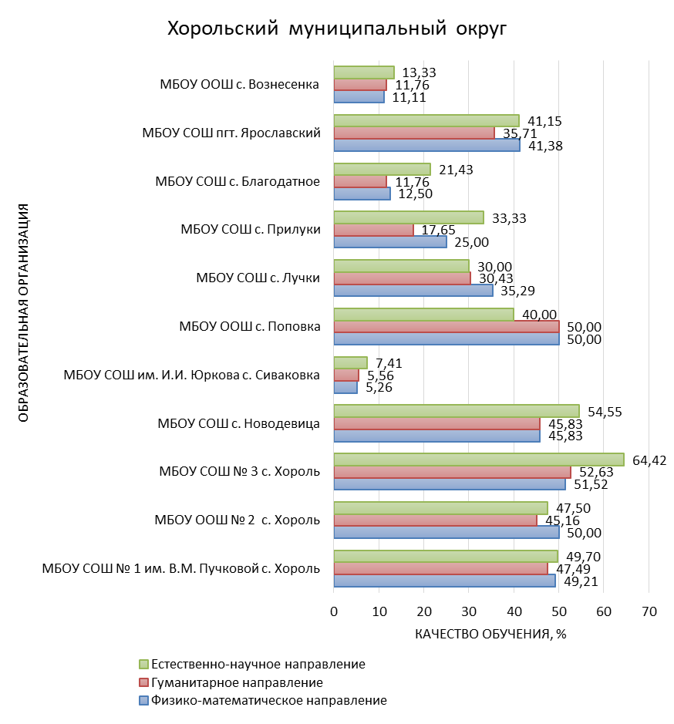

Рис. Качество обучения в образовательных организациях
Хорольского муниципального округа по направлениям групп предметов.

В большинстве ОО Хорольского муниципального округа преобладает качество обучения по естественно-научному направлению, в трех ОО – по физико-математическому. Следует обратить внимание на низкие показатели в МБОУ СОШ им. И.И. Юркова с. Сиваковка.

